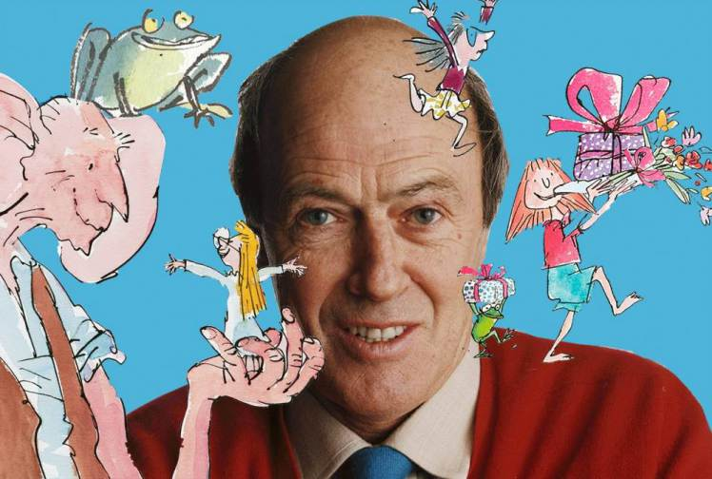

ROALD DAHL

INTRODUCCIÓN 2
PROCESO 3
TAREFAS 4
RECURSOS 5

INTRODUCCIÓN

Durante o primeiro trimestre deste curso estivemos a traballar moitos libros e curiosidades do excelente autor de literatura infantil e xuvenil ROALD DAHL.

Como remate a este proxecto do colexio imos propoñervos unha web quest relacionada con el onde aprenderedes cousas novas e repasaredes moitas das xa aprendidas de este marabilloso autor.

Deberedes buscar a información que se vos pide e crear un documento, ben en Open Office Writer, Impress ou outro formato que consideredes oportuno, incluíndo as respostas as preguntas prantexadas e imaxes que sexan relevantes para expor as vosas web quests.

Coma sempre, poderedes crear unha carpeta cos vosos nomes na carpeta “Mis documentos” dos ordenadores da aula de informática ou traer os vosos pendrives. Asimesmo poderedes pedir axuda aos mestres e mestras que estean na aula de informática durante os recreos.

Con esta web quest pretendemos que practiquedes e melloredes o aprendido en relación ás TICs e que as utilicedes como vexades oportuno á hora de respostar ás preguntas ofrecidas.

Moitas grazas pola vosa participación e agardamos que vos guste este autor e disfrutedes del moitísimo.

PROCESO

Este proxecto poderá ser levado a cabo tanto a nivel individual como por equipos, intentando non superar os 3 compoñentes. O traballo dentro do equipo se levará a cabo como cada grupo conveña, non habendo normas prefixadas para o mesmo, pero se esixirá que todos os membros traballen na elaboración da web quest en maior ou menor medida.

Os equipos deberán dar resposta as preguntas propostas, intentando que estas sexan o máis comprensibles posible e utilizando imaxes sempre que sexa necesario para ilustrar o que se pide.

Para buscar esta información deberedes utilizar as páxinas web que se vos indican no apartado de “Recursos”, aínda que poderedes buscar información en outras webs ou mesmo en libros.

É importante que entendades que isto é un xogo e que é voluntario, polo que se trata de disfrutar facéndoo e aprendendo, xa que é a finalidade deste traballo.

TAREFAS

Nesta web quest se vos pide que busquedes información sobre a vida e obra de Roald Dahl e algúns aspectos relacionados cos mesmos. Unha vez buscada a información debedes crear un documento en Open Office Writer ou Impress ou outro que consideredes oportuno, lembrando que no colexio só tedes acceso a Open Office e non a Microsoft Office e que, se o facedes con este programa, é posible que co Open Office non se vexa igual.
Atoparedes a web quest a realizar e poderedes entregar os vosos traballos nun apartado da Aula Virtual creado para este fin. Esta carpeta atópase en:

Proxectos 2016 -17 Roald Dahl

RECURSOS

https://es.wikipedia.org/wiki/Roald_Dahl - Wikipedia – Roald Dahl

http://www.biografiasyvidas.com/biografia/d/dahl_roald.htm – Biografía de Roald Dahl

http://www.elmundo.es/sapos-y-princesas/2016/09/11/57d548e8e5fdea3f038b45eb.html – Resúmenes de algunos de sus libros

http://www.lsf.com.ar/resulta.aspx?vienede=elresumen&criterio=autor&texto=roald%20dahl
Listado de libros de Roald dahl

https://www.google.fr/search?q=roald+dahl&client=firefox-b-ab&source=lnms&tbm=isch&sa=X&ved=0ahUKEwjl8bmBvrjRAhVIfhoKHcdbAtYQ_AUICCgB&biw=1366&bih=604#tbm=isch&q=roald+dahl+libros
Imaxes dos seus libros

